اگه نتونستید با کوئرا کار کنید، خب ما اومدیم برای کمک !

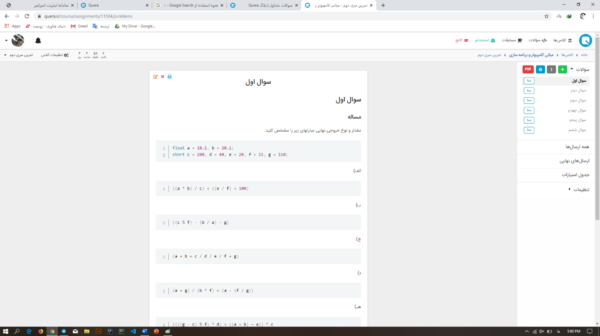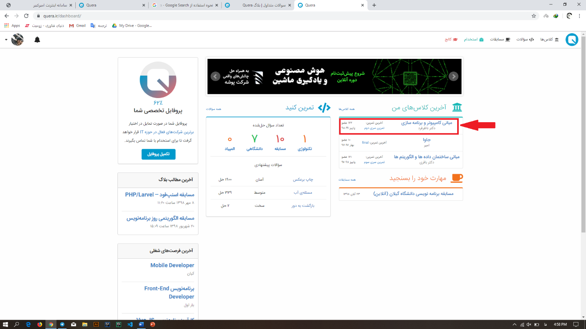وقتی وارد سامانه کوئرا میشد و لاگین میکنید؛ صفحه ای مثل صفحه زیر رو میبینید:

روی قسمت مشخص شده و کلمه تمرین دوم کلیک کنید!  
و صفحه زیر رو میبینید:

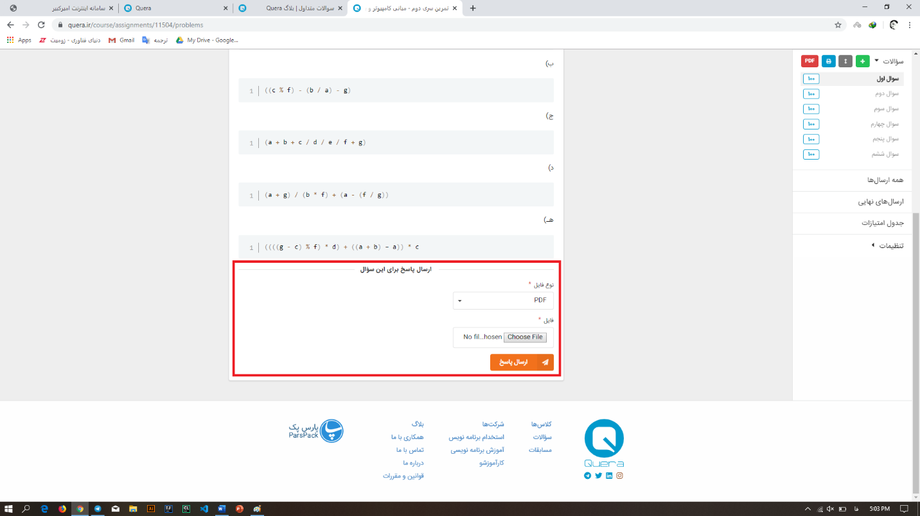در سمت چپ این صفحه لیست سوال هاست که با کلیک روی هر کدام میتوانید، به صورت سوال و محل ارسال فایل دسترسی پیدا میکنید. در پایان هر صورت سوال، محل ارسال پاسخ وجود دارد که در تصویر زیر میبینید:

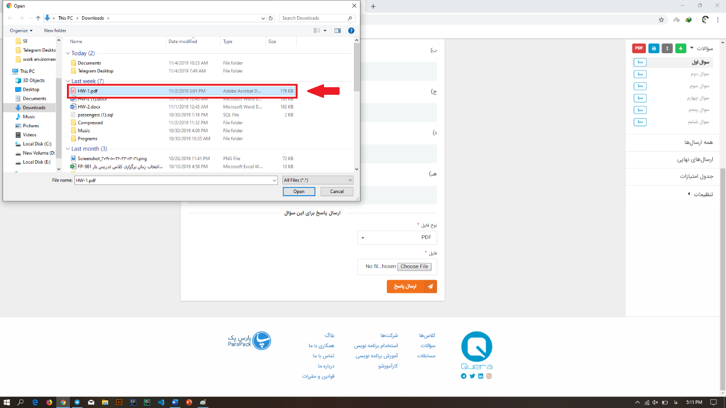برای ارسال تمرین چنانچه تمرین از نوع تشریحی بود؛ میبایستی فایل .pdf ارسال کنید. همانطور که در تصویر بالا مشاهده میکنید. دو فیلد میبایستی انتخاب شود؛ فیلد اول نوع فایل ارسالی است که در این تمرین یک نوع مشخص است و حق انتخابی ندارید. و فیلد دوم خود فایل ارسالی است؛ که میبایست خود فایل را انتخاب کنید. برای مثال در سوال میبایست بعد از زدن دکمه choose file فایل مورد نظر را انتخاب کنید:

در این مرحله بایستی بعد از select کردن فایل خود دکمه open را بزنید و بعد از آن روی کلید ارسال پاسخ (که به رنگ نارنجی است) کلیک کنید. به همین راحتی پاسخ این سوال خود را ارسال کرده اید.

تیم تدریسیاری مبانی کامپیوتر دکتر ناظرفرد